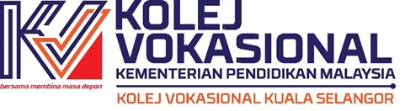l.

|  |  |
| --- | --- |
| **PROGRAM / JABATAN** | **JABATAN PENDIDIKAN UMUM** |
| **KOD KURSUS / KURSUS** | **A041001 / SAINS** |
| **KOHOT / SEMESTER** | **2023 /SEMESTER SATU (1)** |
| **TUGASAN** | **SAINS** |

**TAJUK :**

|  |  |
| --- | --- |
| **NAMA PELAJAR** | **ANNIQ DARWISY BIN AMRIN** |
| **NO KAD PENGENALAN** | **070806-10-0371** |
| **ANGKA GILIRAN** | **K291MKPD002** |
| **PROGRAM** | **1 SVM KPD** |
| **PENSYARAH** | **PUAN NORFARAHIN BINTI ABDUL RAHIM** |

**TEKNOLOGI HIJAU DALAM MELESTARIKAN ALAM**

|  |  |
| --- | --- |
| **JUMLAH KESELURUHAN** | **/ 100** |
| **WAJARAN** | **/ 30** |

